Лабораторная работа № 1

Знакомство с Cisco Packet Tracer

Замбалова Дина Владимировна

СодерPжание

Список иллюстраций

# Цель работы

Установить инструмент моделирования конфигурации сети Cisco Packet Tracer, ознакомиться с его интерфейсом.

# Задание

1. Установить на домашнем устройстве Cisco Packet Tracer.
2. Построить простейшую сеть в Cisco Packet Tracer, провести простейшую настройку оборудования.

# Выполнение лабораторной работы

Создадим новый проект lab_PT-01.pkt.

В рабочем пространстве разместим концентратор (Hub-PT) и четыре оконечных устройства PC. Соединим оконечные устройства с концентратором прямым кабелем. Щёлкнув последовательно на каждое оконечном устройстве, зададим статические IP-адреса 192.168.1.11, 192.168.1.12, 192.168.1.13, 192.168.1.14 с маской подсети 255.255.255.0

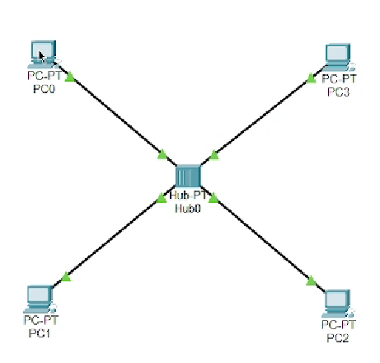

Модель простой сети с концентратором

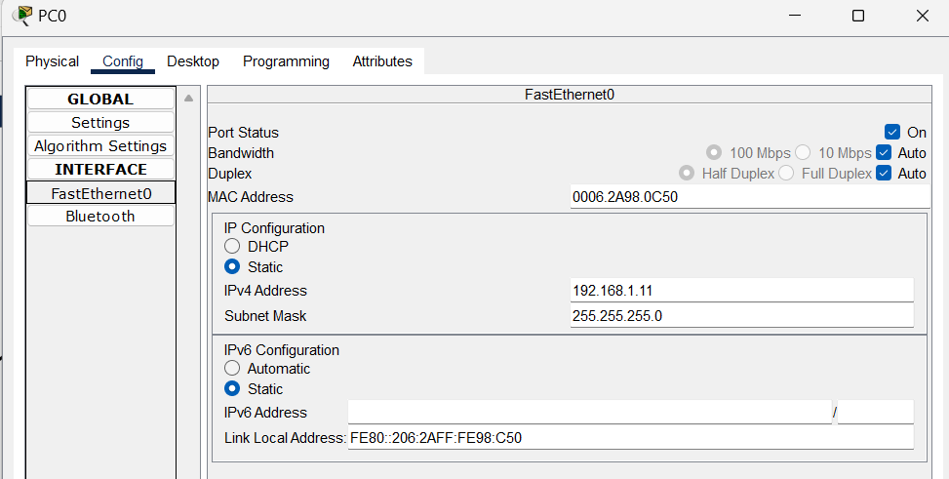

Настройка статического IP-адреса на оконечном устройстве

В основном окне проекта перейдем из режима реального времени (Realtime) в режим моделирования (Simulation). Выберем на панели инструментов мышкой «Add Simple PDU (P)» и щёлкним сначала на PC0, затем на PC2. В рабочей области должны появились два конверта, обозначающих пакеты, в списке событий на панели моделирования должны будут появиться два события, относящихся к пакетам ARP и ICMP соответственно. На панели моделирования нажмем кнопку «Play» и проследим за движением пакетов ARP и ICMP от устройства PC0 до устройства PC2 и обратно.

Можно увидеть, что пакет сначала отправляется на хаб, далее рассылается по всем устройствам, но принимает его только тот ПК, которому был предназначен пакет.

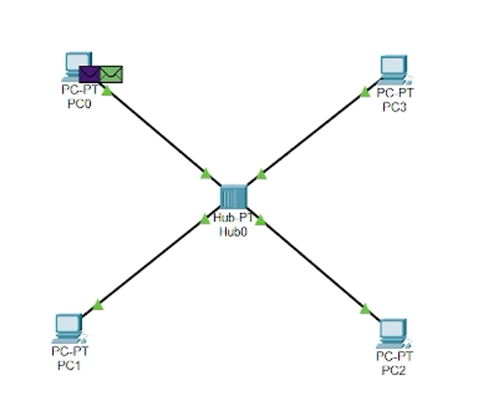

Добавление Simple PDU

Щёлкнув на строке события, откроем окно информации о PDU и изучим, что происходит на уровне модели OSI при перемещении пакета. Используя кнопку «Проверь себя» (Challenge Me) на вкладке OSI Model, ответим на вопросы.

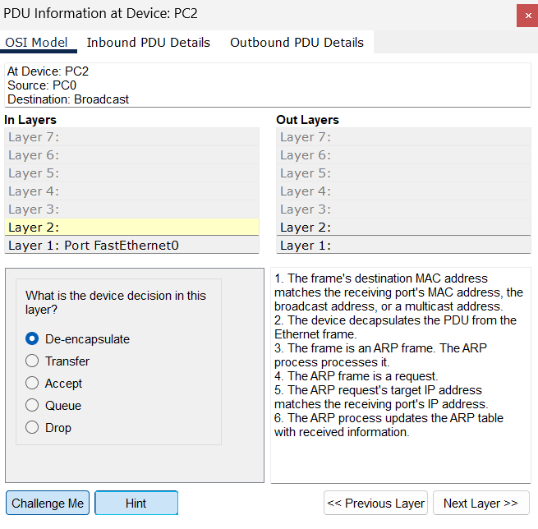

Информация о PDU: уровень OSI

Откроем вкладку с информацией о PDU. Исследуем структуру пакета ICMP. Изначально в PDU есть только заголовок IP, в котором есть соответсвенно информация об IP-адресах источника и назначения. Также там есть заголовок ICMP. В нем содержится данные о типе ICMP-пакета, его коде, контрольной сумме, его идентификаторе и порядковом номере. Эти заголовки остаются постоянными при передаче.

Далее появляется кадр Ethernet. Тут есть поле преамбула — 7 байт для синхронизации. Поле SFD. Destination Address — Ethernet-адрес получателя, 6 байт. Source Address — Ethernet-адрес отправителя, 6 байт. Type — тип, для обозначения типа протокола уровня. FCS — frame check sequence, 4 байта, поле контрольной последовательности фрейма.

Рассмотрим структуру mac-адресса. 00D0.D3B9.0470 - адрес назначения PC2. 00E0.8F9A.80B0 - адрес источника PC1. Первые 3 байта указывают на производителя (в нашем случае CISCO), следующие 3 байта указывают на идентификатор устройства.

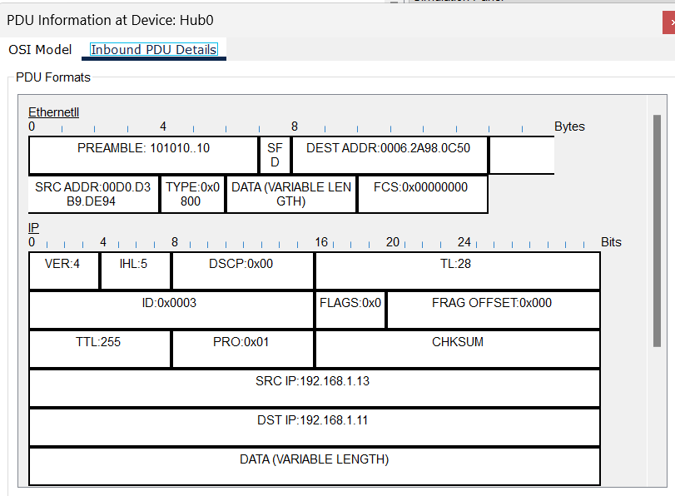

Информация о PDU: форматы пакетов

Очистим список событий, удалив сценарий моделирования. Выберем на панели инструментов мышкой «Add Simple PDU (P)» и щёлкнем сначала на PC0, затем на PC2. Снова выберем на панели инструментов мышкой «Add Simple PDU (P)» и щёлкнем сначала на PC2, затем на PC0. На панели моделирования нажмем кнопку «Play» и проследим за возникновением коллизии. В списке событий посмотрим информацию о PDU.

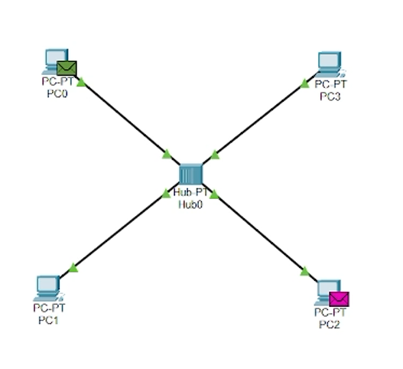

Сценарий с возникновением коллизии

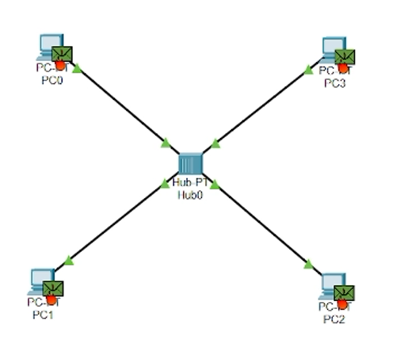

Сценарий с возникновением коллизии

Увидим, что пакеты сначала передаются на хаб, где и возникает коллизия, так как он не может передать два сообщения одновременно. У первого сообщения информация о PDU не отображается, а у второго ее в принципе не должно быть. Далее второй пакет вообще исчезает, а второй отправляется на все устройства, но пустое, возникает ошибка.

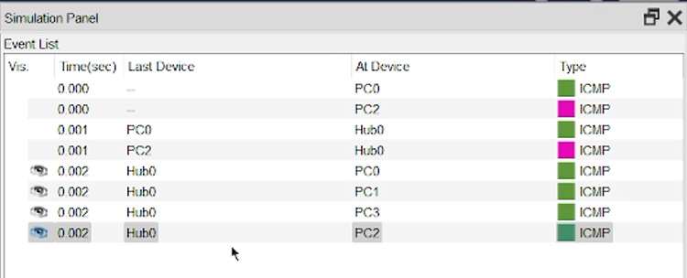

Информация о PDU при возникновением коллизии

Перейдем в режим реального времени (Realtime). В рабочем пространстве разместим коммутатор (например Cisco 2950-24) и 4 оконечных устройства PC. Соединим оконечные устройства с коммутатором прямым кабелем. Щёлкнув последовательно на каждом оконечном устройстве, зададим статические IP-адреса 192.168.1.21, 192.168.1.22, 192.168.1.23, 192.168.1.24 с маской подсети 255.255.255.0.

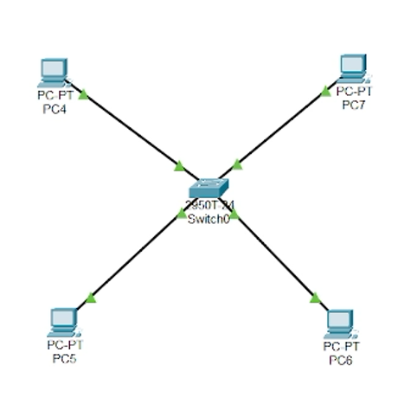

Модель простой сети с коммутатором

В основном окне проекта перейдем из режима реального времени (Realtime) в режим моделирования (Simulation). Выберем на панели инструментов мышкой «Add Simple PDU (P)» и щёлкним сначала на PC4, затем на PC6. В рабочей области появились два конверта, обозначающих пакеты, в списке событий на панели моделирования появились два события, относящихся к пакетам ARP и ICMP соответственно. На панели моделирования нажмем кнопку «Play» и проследим за движением пакетов ARP и ICMP от устройства PC4 до устройства PC6 и обратно.

Сначала, как и в случае с хабом, пакеты ARP рассылаются по всем оконечным устройстам, но принимает его только ПК, которому предназначалось сообщение. Обратно же ARP не рассылается по всем устройствам, пакет идет только к ПК6 (он уже знает свой путь).

Исследуем структуру пакета ICMP. Изначально в PDU есть только заголовок IP, в котором есть соответсвенно информация об IP-адресах источника и назначения. Также там есть заголовок ICMP. В нем содержится данные о типе ICMP-пакета, его коде, контрольной сумме, его идентификаторе и порядковом номере. Эти заголовки остаются постоянными при передаче.

Далее появляется кадр Ethernet. Тут есть поле преамбула — 7 байт для синхронизации. Поле SFD. Destination Address — Ethernet-адрес получателя, 6 байт. Source Address — Ethernet-адрес отправителя, 6 байт. Type — тип, для обозначения типа протокола уровня. FCS — frame check sequence, 4 байта, поле контрольной последовательности фрейма.

Пакет отправляется на коммутатор, в заголовке указаны mac-адреса, в которых указано, что пакет идет от ПК4 к ПК6. Рассмотрим структуру mac-адресса. 000A.F311.1B6D - адрес назначения PC6. 0001.420E.C255 - адрес источника PC4. Первые 3 байта указывают на производителя (в нашем случае CISCO), следующие 3 байта указывают на идентификатор устройства.

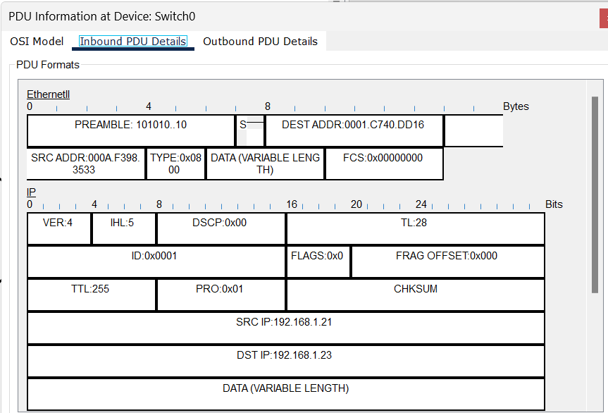

Информация о PDU при отпраке пакета через коммутатор

Очистим список событий, удалив сценарий моделирования. Выберем на панели инструментов мышкой «Add Simple PDU (P)» и щёлкнем сначала на PC4, затем на PC6. Снова выберем на панели инструментов мышкой «Add Simple PDU (P)» и щёлкнем сначала на PC6, затем на PC4. На панели моделирования нажмем кнопку «Play» и проследим за движением пакетов.

Коллизия не возникает, потому что пакет не отправляется всем устройствам, а расходится по нужным назначениям коммутатором.

Перейдем в режим реального времени (Realtime). В рабочем пространстве соединим кроссовым кабелем концентратор и коммутатор. Перейдем в режим моделирования (Simulation). Очистим список событий, удалив сценарий моделирования. Выберем на панели инструментов мышкой «Add Simple PDU (P)» и щёлкнем сначала на PC0, затем на PC4. Снова выберем на панели инструментов мышкой «Add Simple PDU (P)» и щёлкнем сначала на PC4, затем на PC0. На панели моделирования нажмем кнопку «Play» и проследим за движением пакетов.

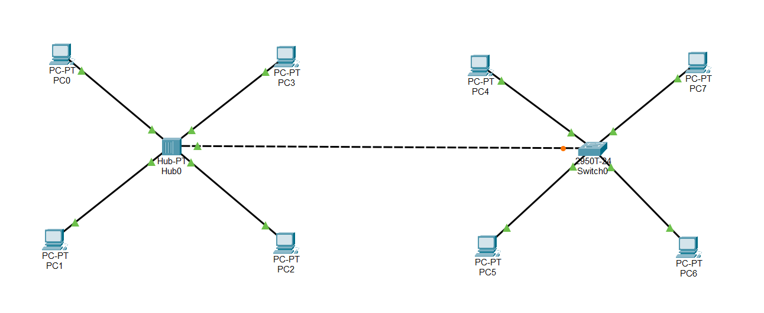

Сценарий с возникновением коллизии

Пакет, который отправлен из сети с хабом, как и в прошлый раз исчезает. А пакет, отправленный из сети с коммутатором достигает своего назначения. Так получается, потому что коммутатор может работать в режиме полного дуплекса (двунаправленная передача данных. Способность устройства или линии связи передавать данные одновременно в обоих направлениях по одному каналу, потенциально удваивая пропускную способность).

Очистим список событий, удалив сценарий моделирования. На панели моделирования нажмием «Play» и в списке событий получим пакеты STP. Исследуем структуру STP.

Заголовок STP (Spanning Tree Protocol) включает в себя поля: Идентификатор протокола (Protocol Identifier) — 2-х байтовое поле, которое всегда равно нулю. Версия STP протокола (Protocol Version Identifier) — поле размером в 1 байт, значение которого, всегда равно «0». Тип BPDU (BPDU type) — 1 байт, которые принимает значение «0», если это конфигурационный BPDU (CBPDU), или «1», если это TCN BPDU. CBPDU (Configuration Bridge Protocol Data Unit) — кадр, используемый для вычисления связующего дерева. То есть, когда значение = 0. Флаги (Flags) — в этом поле используются только 1 байт. Эти флаги используются при изменении топологии (бит «1») и при подтверждении топологии (бит «8»). Идентификатор корневого моста (Root Identifier) — в этом поле содержится информация о корневом коммутаторе, а именно его приоритет и MAC-адрес. Расстояние до корневого моста (Root Path Cost) — здесь содержится суммарная стоимость до корневого коммутатора. Идентификатор моста (Bridge Identifier) — сюда коммутатор-отправитель записывает свои данные (приоритет + MAC-адрес). Идентификатор порта (Port Identifier) — сюда коммутатор-отправитель записывает идентификатор порта (то есть тот, с которого этот BPDU выйдет). Время жизни сообщения (Message Age) — здесь содержится временной интервал (в секундах). Он нужен для того, чтобы распознать устаревшие кадры и отбросить. Максимальное время жизни сообщения (Max Age) — это поле отвечает, как раз, за максимальное время жизни. Превысив его, коммутатор отбрасывает кадр. Время приветствия (Hello Time) — Временной интервал, через который коммутатор посылает BPDU кадры. По-умолчанию — это 2 секунды. Задержка смены состояний (Forward Delay) — временной интервал, указывающий сколько секунд порт коммутатора будет находиться в состоянии прослушивания и обучения.

Опишем структуру кадра Ethernet в этих пакетах. В STP пакетах кадр Ethernet имеет тип 802.3. В нем указана преамбула, mac-адреса источника и назначения и длина. Структура mac-адресов осталась прежней.

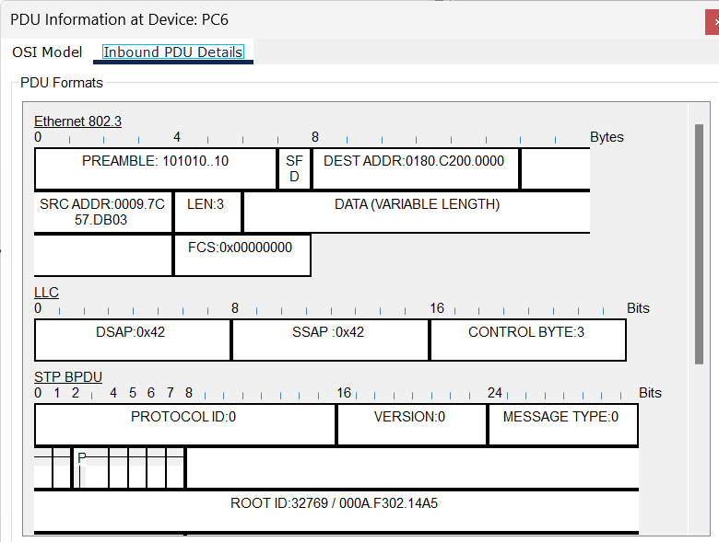

Информация о PDU: пакет STP

Перейдем в режим реального времени (Realtime). В рабочем пространстве добавим маршрутизатор (например, Cisco 2811). Соединим прямым кабелем коммутатор и маршрутизатор. Щёлкнем на маршрутизаторе и на вкладке его конфигурации пропишем статический IP-адрес 192.168.1.254 с маской 255.255.255.0, активируем порт, поставив галочку «On» напротив «Port Status».

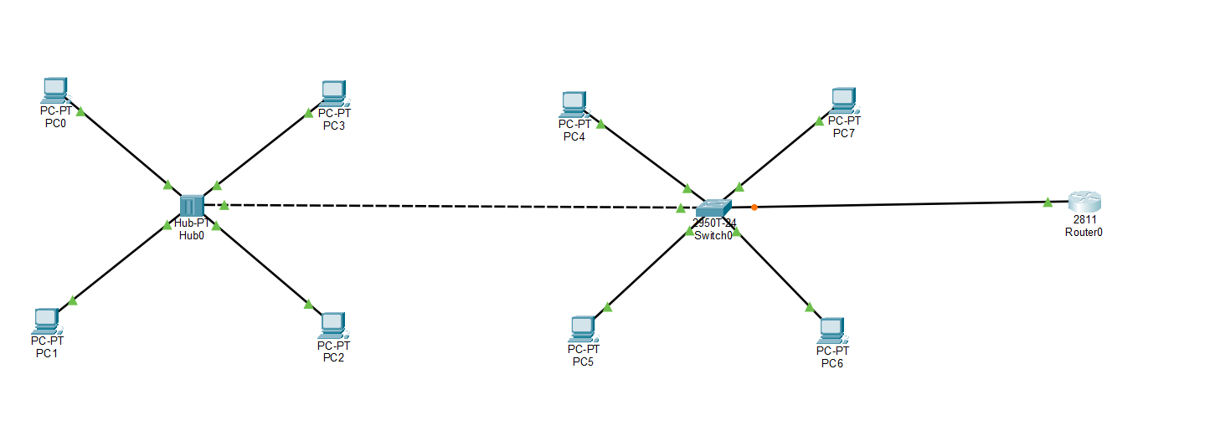

Конфигурация маршрутизатора

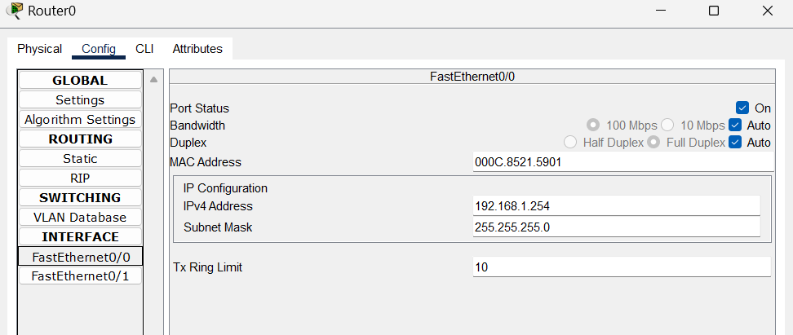

Модель простой сети с маршрутизатором

Перейдем в режим моделирования (Simulation). Очистим список событий, удалив сценарий моделирования. Выберем на панели инструментов мышкой «Add Simple PDU (P)» и щёлкнем сначала на PC3, затем на маршрутизаторе. На панели моделирования нажмем кнопку «Play» и проследим за движением пакетов ARP, ICMP, STP и CDP.

Сначала посылаются пакеты ARP, затем ICMP. В сети с хабом рассылка идет по всем устройствам, а в сети с коммутатором только к пункту назначения. После получения пакета идет идет рассылка STP пакетов всем устройствам сети. Затем появляются пакеты DTP, а потом уже появляются пакеты CDP(англ. Cisco Discovery Protocol) — проприетарный протокол второго уровня, разработанный компанией Cisco Systems.

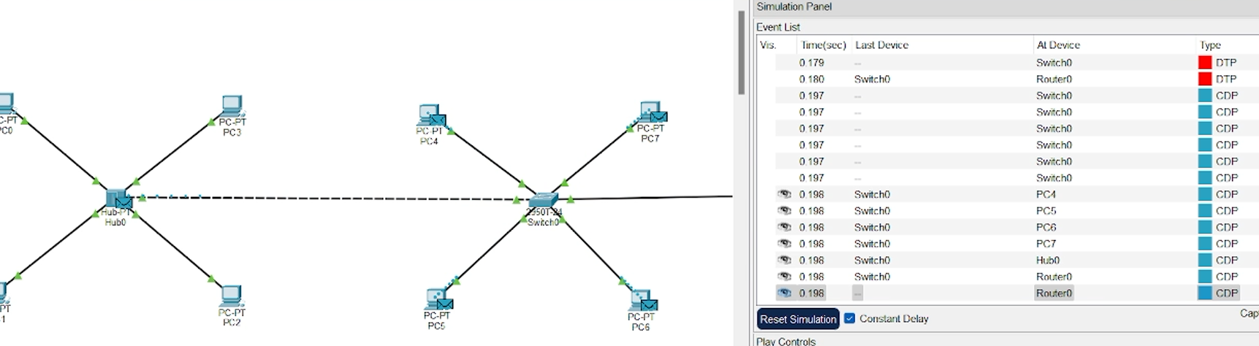

Рассылка CDP пакетов

Исследуем структуру пакета CDP. Поле Version - поле версии содержит используемую версию протокола CDP. В этом поле всегда содержится значение 0x01.

Поле Time-to-Live (время жизни) указывает время в секундах, в течение которого получатель пакета CDP должен сохранять информацию, содержащуюся в пакете.

Поле Checksum контрольной суммы содержит стандартную для протокола IP контрольную сумму.

Поле Type - поле типа указывает на тип тройки type/length/value.

Length - поле длины содержит общую длину в байтах полей type/length/value.

Value - поле значения содержит нечто, зависящее от параметра Type.

Структура кадра Ethernet 802.3 такая же как в пакетах STP и mac-адреса также остались прежними.

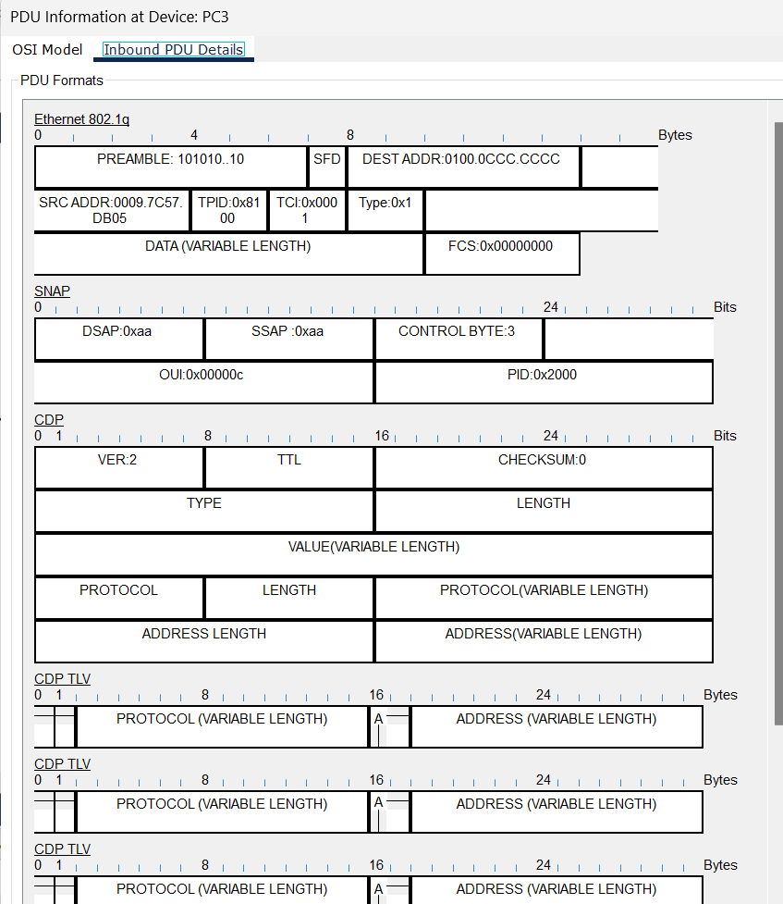

Информация о PDU: пакет CDP

# Выводы

В процессе выполнения данной лабораторной работы я установила инструмент моделирования конфигурации сети Cisco Packet Tracer, ознакомилась с его интерфейсом.